Job Rad eine Übersicht der Anbieter JobRad und BusinessBike
Stand 2020

Ablauf Bestellprozess
BusinessBike

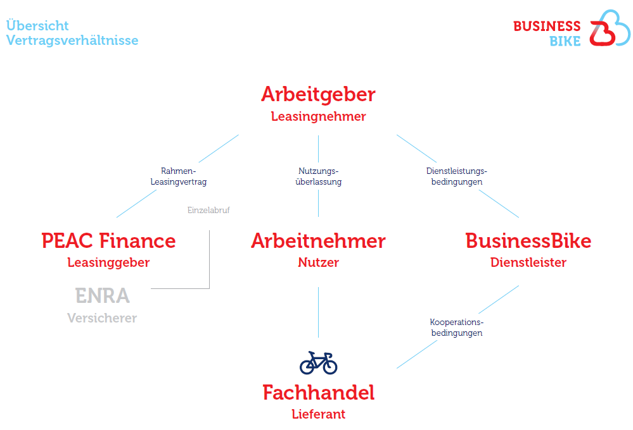

Ablauf Bestellprozess JobRad
Das meinJobRad-Portal ist ein digitales Bestellportal, verfügbar auf PCs, Macs und mobilen Endgeräten.
Dort sind alle Informationen zu JobRad maßgeschneidert aufbereitet. Die/der Mitarbeitende bestellt über das Portal sein JobRad, nachdem sie/er sich bei einem JobRad-Fachhandelspartner sein persönliches Wunschrad ausgesucht hat. Wie funktioniert das?
- Der Fachhändler lädt das Angebot mit der Mailadresse des Mitarbeiters über das JobRad-Fachhändlerportal hoch.
- Der Mitarbeiter nimmt das Angebot im firmeninternen meinJobRad-Portal an.
- Der JobRad-Bevollmächtigte des Unternehmens erhält daraufhin eine Benachrichtigung und gibt das Angebot nach Überprüfung frei.
- JobRad benachrichtigt den Mitarbeitenden, sobald sein JobRad beim Fachhändler abholbereit ist bzw. vom Onlineshop verschickt wurde. In der Benachrichtigungsmail ist auch der Abholcode für das JobRad enthalten.
- Die Übergabe des JobRads wird digital im Portal mit dem Abholcode bestätigt

Bestellprozess Businessbike

Der Bestellprozess bei Businessbike ist ein voll digitalisiertes Portal
- Der Arbeitgeber legt alle Leasingbedingungen fest. Diese werden im OnlinePortal eingestellt, so dass alle Mitarbeitende die Voraussetzungen zum Fahrrad Leasing einsehen können. Die/der Mitarbeitende loggt sich in das Online Portal ein
- Die Daten werden gecheckt von BusinessBike OnlinePortal
- Die Nutzungsüberlassung muss dann vom Mitarbeitenden online akzeptiert werden
- Die/der Mitarbeitende geht zum Händler und kann ein E-Bike erwerben.
- Die restliche Abwicklung geschieht dann über das OnlinePortal zwischen BusinessBike und Arbeitgeber

Grundlagengegenüberstellung Allgemein
JobRad | BusinessBike
Funktioniert ähnlich wie das bekannte Dienstwagenleasing — nur mit E-Bikes statt Autos. Mitarbeitende beziehen ihr Wunschrad einfach und bequem über den Arbeitgeber und sparen dabei. | Funktioniert ähnlich wie das bekannte Dienstwagenleasing — nur mit E-Bikes statt Autos. Mitarbeitende beziehen ihr Wunschrad einfach und bequem über den Arbeitgeber und sparen dabei.
Umwandlungsrate  Sie setzt sich zusammen aus:  - der Nutzungsrate für die Nutzung des JobRads – sie macht den größten Anteil aus,  - der Rate für die JobRad-Vollkaskoversicherung (falls nicht vom Arbeitgeber übernommen),  - der Rate der JobRad-Inspektion (falls gebucht und nicht vom Arbeitgeber übernommen),  Geldwerter Vorteil  - Der geldwerte Vorteil ist für Arbeitnehmer seit 2020 mit 0,25 % des Bruttolistenpreises zu versteuern. Wird mit der Nutzungsrate ausgewiesen. | Umwandlungsrate  Sie setzt sich zusammen aus:  - der Nutzungsrate für die Nutzung des JobRads – sie macht den größten Anteil aus,  - der Rate für die JobRad-Vollkaskoversicherung (falls nicht vom Arbeitgeber übernommen),  - der Rate der JobRad-Inspektion (falls gebucht und nicht vom Arbeitgeber übernommen),  Geldwerter Vorteil  Der geldwerte Vorteil von Dienstrad-Leasing wird pauschal mit 1% eines auf volle 100 € abgerundeten Viertels des Bruttolistenpreises (UVP) berechnet, zum Gehalt addiert und darüber versteuert. Gleichzeitig reduziert sich die Berechnungsgrundlage für Steuern und Sozialabgaben
Kosten Arbeitgeber  Als Arbeitgeber kann JobRad für die Mitarbeitenden kostenneutral angeboten werden. Der Verwaltungsaufwand liegt laut Aussage von JobRad bei 5-10 Minuten und wird digital über das JobRadPortal abgewickelt.  Dazu kommt: Durch die Barlohnumwandlung der Leasingraten sinken die Sozialausgaben sowohl für Mitarbeitende wie Arbeitgeber. | Kosten Arbeitgeber  Keine  Da der Bruttolohn sinkt, können Lohnnebenkosten gespart werden.  Der Verwaltungsaufwand liegt laut Aussage von BusinessBike bei 5-10 Minuten und wird digital über das JobRadPortal abgewickelt.  Dazu kommt: Durch die Barlohnumwandlung der Leasingraten sinken die Sozialausgaben sowohl für Mitarbeitende wie Arbeitgeber.
Kosten JobRad Portal  Die Nutzung des Portals ist für Arbeitgeber und Mitarbeitenden kostenlos  Bei JobRad handelt es sich um ein digitales Portal. Teile der vertraglichen Gestaltung finden in Papierform mit Unterschrift statt. | Kosten JobRad Portal  Die Nutzung des Portals ist für Arbeitgeber und Mitarbeitende kostenlos.  Bei Businessbike handelt es sich um ein volldigitales Portal.
Laufzeit  Der Einzelleasingvertrag für ein JobRad läuft jeweils über 36 Monate und ist in diesem Zeitraum grundsätzlich unkündbar. | Laufzeit  Der Einzelleasingvertrag für ein JobRad läuft jeweils über 36 Monate und ist in diesem Zeitraum grundsätzlich unkündbar.
Leasingrahmenvertrag JobRad  Der Leasingrahmenvertrag (LRV) ist die Basis für die Teilnahme an JobRad. Er wird zwischen dem Arbeitgeber und dem Leasing Partner von JobRad geschlossen.  Der Vertrag regelt unter anderem die Zahlungsabwicklung, Formalitäten zum Leasing, Vertragslaufzeiten, Versicherung, Datenschutz, Geheimhaltung und den Bestellablauf.  Zitat:  „Mit dem Dienstleistungsvertrag verpflichten wir, die JobRad GmbH (Inhaberin der Marke JobRad), uns gegenüber dem Arbeitgeber, die Abwicklung eines JobRads zu übernehmen. Er ist Teil des Vertragspakets, das aus dem Dienstleistungsvertrag und dem Leasing-Rahmenvertrag besteht. Das Vertragspaket ist die Basis, um Einzel-Leasingverträge abschließen zu können, sprich: JobRäder zu bestellen.“ | Vertragliche Regelungen BusinessBike  Zitat:  „Im Rahmenvertrag schaffen Arbeitgeber und Dienstleister die Planungsgrundlage für das Leasing. Im Leasingpaket werden die Details rund um Versicherung und Service-Checks festgelegt – und eine mögliche Bezuschussung durch den Arbeitgeber. Dann werden die Dienstradbedingungen konfiguriert, z.B. der berechtigte Nutzerkreis, der Höchstpreis pro Rad und die maximale Anzahl von Leasing-Rädern pro Mitarbeiter. Rechte und Pflichten des Nutzers sind in den Überlassungsbedingungen geregelt. Sobald alles Vertragliche steht, kann sich der Mitarbeiter beim Fachhändler sein Wunschbike aussuchen. Dabei kann der Fachhändler nur Angebote im Rahmen der zuvor festgelegten Leasingbedingungen machen. Der Mitarbeiter gibt ein Angebot frei und nimmt das Rad direkt mit. Oder er vereinbart einen Abholtermin. Sobald die Übernahme des Bikes durch den Mitarbeiter bestätigt ist, startet der Händler die Zahlungsabwicklung“
Überlassungsvertrag  Zitat:  „Um den Mitarbeiterinnen und Mitarbeitern das JobRad steuerbegünstigt anbieten zu können, muss der Arbeitgeber im Außenverhältnis Vertragspartner und somit Leasingnehmer sein. Der Arbeitgeber ergänzt dann intern mit seinen Mitarbeitern den bestehenden Arbeitsvertrag in Form eines Überlassungsvertrags zum gewählten JobRad. In diesem Überlassungsvertrag regeln Arbeitgeber und Mitarbeiter die Bedingungen für die JobRad-Nutzung und vereinbaren unter anderem die monatliche Gehaltsumwandlung.“ | Überlassungsvertrag  Zitat:  „Least ein Arbeitnehmer über seinen Arbeitgeber ein Bike, braucht es eine Nutzungsüberlassung. Darin wird festgehalten, welche Rechte und Pflichten der Arbeitnehmer im Umgang mit dem Leasing-Bike hat, um welche Art der Nutzungsüberlassung es sich handelt und wie das Bike zu versteuern ist.“
Welche Mitarbeitenden sind ausgeschlossen?  Die Mitarbeitendengruppen müssen im Vorfeld im Detail festgelegt werden (Geringfügig Beschäftigte, Auszubildende, befristet Beschäftigte, Sonderurlaub, Elternzeit, etc..). Dies ist dann die Grundlage der Freigabe für den Erhalt eines Job Rades. | Welche Mitarbeitenden sind ausgeschlossen?  Die Mitarbeitendengruppen müssen im Vorfeld im Detail festgelegt werden (z.B. Geringfügig Beschäftigte, Auszubildende, befristet Beschäftigte, Sonderurlaub, Elternzeit, etc..). Dies ist dann die Grundlage der Freigabe für den Erhalt eines Job Rades.

Vorteile Dienstgeberin und Mitarbeitenden
- Dienstrad ist eine Gesundheitsfördermaßnahme des Arbeitgebers
- Dienstrad ist ein Aspekt der Mitarbeitendengewinnung
- Diensträder sind geeignet zur Mitarbeitendenbindung
- Es ist zu beobachten, dass bei Einstellungsgesprächen Diensträder nachgefragt werden
- Steuerersparnis
- Ersparnis der Sozialversicherung, je nach Höhe des Bruttogehaltes
- Für die Mitarbeitenden liegt die Schlussrate in Höhe von ca. 18% des Kaufpreises

Nach Aussage der beiden Anbieter nehmen 5-15% der Mitarbeitenden das Angebot eines Dienstrades in Anspruch.

Firmen, die Diensträder anbieten
z.B.
Deutsche Bahn
BMW
Sparkasse
Ab Herbst 2020 voraussichtlich der Öffentliche Dienst

Krankenhaus St. Marienwörth
Acura Kliniken Bad Kreuznach
Uniklinik Mainz
Fa. Meffert Bad Kreuznach
Stadtwerke Bad Kreuznach
Fa Phoenix Pharmahandel Bad Kreuznach
Fa. Schneider Bau
Fa. Schott Mainz
IBM Mainz

Versicherung, Unfallthematik, Störfallbehandlung
JobRad | BusinessBike
Vollkaskoversicherung  Die JobRad-Vollkaskoversicherung schützt das Rad bei Unfallschäden, Vandalismus, Diebstahl und in vielen weiteren Fällen. Kostenfrei mitenthalten ist die JobRad-Mobilitätsgarantie. | Vollkaskoversicherung  Keine Selbstbeteiligung  Keine Bagatellschadengrenze  Neuraddeckung bei Diebstahl und Totalschaden  Reparatur oder Ersatz bei Akku-Defekten  Kostenübernahme von Arbeitslohn und Ersatzteilen
Mobilitätsgarantie  Die JobRad-Mobilitätsgarantie schützt unterwegs, unter anderem mit mobiler Pannenhilfe und einer 24-Stunden-Notrufnummer.  Die Mobilitätsgarantie ist kostenfrei in der JobRad-Vollkaskoversicherung enthalten. | Mobilitätsgarantie  Es handelt sich um eine kostenfreie Zusatzabsicherung. Diese garantiert die Mobilität infolge einer Panne, eines Unfalls sowie Diebstahls oder falls Nutzer*in durch einen Unfall mit dem BusinessBike verletzt werden oder schwerwiegend erkranken sollte.
Störfälle  Der Einzelleasingvertrag für ein JobRad hat grundsätzlich eine Laufzeit von 36 Monaten. Doch nicht immer laufen die Dinge nach Plan. Kündigung, längere Krankheit oder andere Gründe erschweren die Vertragserfüllung. In diesen Fällen bietet JobRad entsprechend der individuellen Gegebenheiten die passende Lösung an  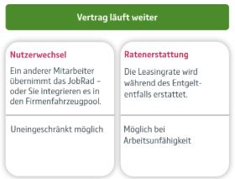  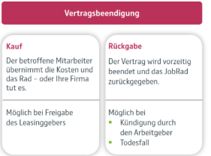 | Störfälle  100% Rücknahme mit kostenloser Abholung bei Elternzeit, Kündigung, längerer Krankheit etc  Im Detail:  Arbeitgeberwechsel  Ihr Mitarbeiter nimmt sein Bike zum neuen Arbeitgeber mit. Der übernimmt den Einzel-Leasingvertrag und regelt die Nutzungsüberlassung über das bestehende Rad selbst  Vorzeitige Auflösung  Nur aus wichtigem Grund kann der Einzel-Leasingvertrag vorzeitig aufgelöst werden. Stimmt die Leasinggesellschaft zu, kann das Rad von Ihnen ausgelöst werden.  Nutzerwechsel  Das Rad wird auf einen anderen Mitarbeiter Ihres Unternehmens übertragen. Sie schließen einen neuen Nutzungsüberlassungsvertrag mit dem neuen Nutzer.

Beispielrechnungen für MA als praktisches Anschauungsmaterial
Grundlagen der Berechnung:
Steuerklasse 1 keine Kinder
Dienstrad Umwandlungsrate: 87,41 (Grundlage E-Bike kostet 2900€)
Geldwerter Vorteil: ist mit 7€ berücksichtigt

 | Bruttopersonalkosten mtl. Januar 2021 |  |  | Bruttopersonalkosten jhrl. Dezember 2021
 | nur mit Grundentgelt | zzgl. Barlohnumwandlung  und geldw. Vorteil | zzgl. 100 € Entgelt-  umwandl-ung | nur mit Grundent-gelt | zzgl. Barlohnumwandlung  und geldw. Vorteil | zzgl. 100 € Entgelt-  umwandlung
EG7 Stufe 4 | 4.622,93 € | 4.606,56 € | 4.599,47 € | 60.157,93 € | 60.085,64 € | 60.000,56 €
EG8 Stufe 4 | 5.088,96 € | 5.072,57 € | 5.065,48 € | 65.982,55 € | 65.966,70 € | 65.881,63 €
EG9 Stufe 4 | 5.560,97 € | 5.544,58 € | 5.537,50 € | 71.821,23 € | 71.844,08 € | 71.838,60 €

Geschätzter Verwaltungsaufwand
Sachbearbeiter:
Nach Implementierung in SAP HR benötigt ein Sachbearbeiter bis zu 10 Minuten pro Fall. JobRad und Businessbike bieten kostenlose Schulungen für die Sachbearbeiter an.

Koordinator/Bevollmächtigter:
Businessbike | JobRad
Keine Störfälle zu bearbeiten | Störfälle können einen Aufwand sein, je nach Art der Störung.
Freigabe der Berechtigung ein Dienstrad zu leasen. Je besser die Definition welche Mitarbeiter kein Dienstrad bekommen, desto geringer ist der Aufwand und kann dann vernachlässigt werden  - digitales Leasing-Portal, ganz ohne Papierkram  - automatische Abwicklung von Service-Checks und Schäden  - einfache Bedienung ohne Einlernen | Aus der Beschreibung von JobRad:  „Der oder die Bevollmächtigte ist Ansprechpartner für alle Fragen rund um JobRad in einem Unternehmen. Bevollmächtigte verwalten die Bestellungen, prüfen und geben sie frei – digital über das meinJobRad-Portal.  Je klarer die Berechtigungen festgelegt sind, desto weniger Widerrufe wird es geben.“  Störfall  Aus der Beschreibung von JobRad:  „Kann die Gehaltsumwandlung nicht mehr stattfinden, ist ausschließlich der Arbeitgeber Ansprechpartner für den Mitarbeiter. Nachdem Arbeitgeber und Mitarbeiter sich auf eine Verfahrensweise geeinigt haben, kann der JobRad-Bevollmächtigte den Ausfall im meinJobRad-Portal melden: Nach Auswahl des Einzelleasingvertrags (Menüpunkt Mitarbeiteranträge, Reiter "Aktionen") wird er interaktiv durch die verfügbaren Optionen geführt.“

Mitarbeitervertretung
Es ist für den Fall eines Vertragsabschlusses darauf zu achten, dass es einer Zustimmung der GMAV bedarf.
Zustimmung der vertraglichen Grundlagen (Rahmenvertrag und Überlassungsvertrag)
Oder
Erarbeitung einer Dienstvereinbarung

